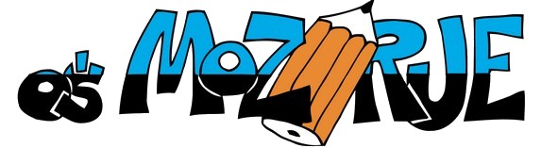 Šolsko leto: 2016/17

- RAZRED

U Č B E N I K I | avtor-ji | EAN koda | založba
- LILI IN BINE 2  učbenik za slovenščino  (učenci ga dobijo iz učbeniškega sklada) | Mira Kramarič, Milka Kern, Majda Pipan | 6127 | ROKUS KLETT
D E L O V N I Z V E Z K I
- LILI IN BINE 2  medpredmetni učni komplet  za 2. razred s kodo in prilogami (samostojni delovni zvezki) | Mira Kramarič, Milka Kern, Majda Pipan | 7001 | ROKUS  KLETT
*zelena koda pomeni, da je gradivo tiskano na ekološkem papirju, cena je ista

OSTALE POTREBŠČINE

- 1 zvezek A4 TAKO LAHKO, karo 1x1 cm (MAT)
- 1 zvezek A4 TAKO LAHKO, latajn (obojestranski) (SLJ)
- 1 zvezek A4 črtasti, 60-listni (SPO)
- 1 zvezek A5 črtasti, 40-listni (beležka)
- trije svinčniki, radirka
- mala šablona (20 cm)
- barvice (12 kom)
- flomastri
- lepilo (tekoče in v stiku, priporočamo UHU GLUE PEN, UHU STIK)
- šilček s posodico za šiljenje
- otroške zaobljene škarje
- risalni blok (20 belih listov)
- čopiči: dva ploščata (št. 8 in 14) in dva okrogla (št. 8 in 12)
- kolaž papir A4, 20-listni
- športna oprema (kratke hlače, majica kratek rokav, športni copati)
- 3 vreče iz blaga (za športno opremo, šolske copate, športne copate)
- šolski copati z gumijastim podplatom
- šolska torba
- lonček za pitje

VSE POTREBŠČINE NAJ IMAJO UČENCI OZNAČENE IN PODPISANE!
Tudi posamezne barvice in flomastre.

Šolske potrebščine prinesejo v šolo 1. šolski dan.

